耳が聞こえない・聞こえにくい方のための
手話教室

楽しく手話を学んでみませんか

手話を身につけたいと思っている聴覚障害者のための教室です。聞こえない、聞こえにくい事で日常生活に不便を感じていませんか？

いろいろな手話を学習し、手話を使って会話をしましょう。

～ ２０２０年９月７日（月）開講 ～
開催日時：2020年９月７日～11月16日（全10回）
毎週月曜日18：30～20：30
会 場：札幌市視聴覚障がい者情報センター２階大会議室
（中央区大通西19丁目１-358）
（東西線「西18丁目」駅１番出口から徒歩２分）
対 象：聴覚障害者
定 員：10名（定員に達し次第締め切ります）
受 講 料：3,000円
教 材 費：公益社団法人札幌聴覚障害者協会
「さっぽろの手話」1,000円（税別）

【申し込み方法】
・申込書に必要事項を記入の上、FAX・メールまたは郵送でお申し込みください。
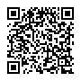
・ネットでお申込みの方は、右のＱＲコードからお申し込みください。
・申込書が届き次第、受講料の納入方法をお知らせします。

申込締切：８月28日（金）
申し込み先着順で定員になり次第、締め切りとさせていただきます。

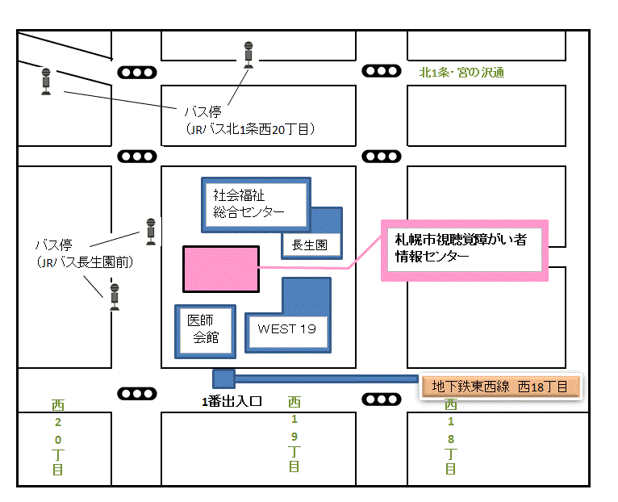
申し込み・お問い合わせ先
公益社団法人札幌聴覚障害者協会法人事務局
〒060-0042
札幌市中央区大通西19丁目1-358
札幌市視聴覚障がい者情報センター２Ｆ
TEL011-642-8010 FAX011-642-8377
Eメール：houjinjimukyoku@sadeaf.jp

主催：公益社団法人札幌聴覚障害者協会
後援：札幌市・札幌市教育委員会
協力：札幌手話サークル連絡協議会・札幌手話通訳問題研究会

カリキュラム
毎週月曜日18：30～20：30
回 | 月 | 日 | 内 容
１ | 9 | 7 | 開講式・オリエンテーション  ミニ講義「コミュニケーションと手話言語」  第１講座「つたえあってみましょう」  「あいさつの手話を覚えましょう」
２ |  | 14 | 第２講座「名前を紹介しましょう」  「指文字」
３ |  | 28 | 第３講座「家族を紹介しましょう」  ミニ講義「聴覚障害者の暮らしと手話（歴史・教育）」
４ | 10 | 5 | 第４講座「数を使って話しましょう」
５ |  | 12 | 第５講座「趣味・仕事について話しましょう」
６ |  | 19 | 第６講座【時に関する手話Ⅰ】  「１日のことを話しましょう」  ミニ講義「聴覚障害者の暮らし（運転免許）」
７ |  | 26 | 第７講座【時に関する手話Ⅱ】  「1ヵ月・1年のことを話しましょう」
８ | 11 | 2 | 第８講座「地名の手話を覚えましょう」  ミニ講義「聴覚障害者の暮らし（手話通訳制度）」
９ |  | 9 | 第９講座「手話で話しあいましょうⅠ」  ミニ講義「公益社団法人札幌聴覚障害者協会」
10 |  | 16 | 第10講座「手話で話しあいましょうⅡ」  修了式

耳が聞こえない・聞こえにくい方のための

手話教室 申込書
ふりがな  氏 名 |  | 年 齢 | 歳
住 所 | 〒 －
【連絡先】  電話番号  ＦＡＸ番号 | お持ちでない方は「なし」とご記入ください。  FAX TEL
FAXを持っていない方
ファイル添付可能なアドレスがあればご記入ください。
＊＿と－、o(オー)と０(ゼロ)等の文字を分かるようにお書きください。
＠
申込の
動機
この教室を何で知りましたか？  （○を付けてください）複数可 | ・札聴協ホームページ ・案内チラシ ・手話サークル  ・新聞（ 新聞）・友人、知人 ・各区民センター  ・その他（ ）

